妙笔生花—金字塔原理与公文写作

【课程时间】9月22-23日
【培训地点】广州
【培训费用】RMB3800 元/人 （含培训费、教材费、税费、茶点）
【课程对象】方法上适合所有人，案例难度及训练难度根据高潜精英、中高层管理可定制。

课程背景
如何才能让汇报/请示/分析的每1页每1条每1点，都是有逻辑的？
如何才能hold住年述职/月总结/周计划：像素级的厘清楚，说明白？
如何才能因TA而变，硬核的内容融入清新的文风，蝶恋花的粘住TA？
如何才能驾驭名震江湖的麦肯锡“电梯30秒”，匕首扎心般的说服？
如何才能让嚼蜡般干涩的专业文章，标题点睛有滋味，行文易懂有画面？
如何才能PPT如剃刀般锋利，不再动辄冗长大论，比如精炼成10张？
如何才能一目了然，让客户第1时间第1眼第1个回复你的信息/邮件？
但凡：企业/组织有以上困惑、以上需求，那么：本课程特合适！
金字塔原理源自麦肯锡，是训练结构化逻辑思维的大杀器。金字塔原理是逻辑表达的结构化思维，也是分析问题的结构化思维。本课程重点是做 说服力 + 感染力 的思考与表达。
从此，您可以：想得清楚，说得流畅 ；
您的受众可以：听得明白，做得正确 。

【授课风格】
1．有趣：幽默风趣，7大教学手法，互动有新意，全程高活跃；
2．有料：逻辑流畅，3层演绎结构，工具有模板，内化高复制；
3．有用：个性定制，10次场景实操，训练有复盘，效果高落地。

【落地保障】
1．课前：按需提供个性化的4大问题调研，案例定制；
2．课中：嵌入化的模型讲解+场景练习+3级点评，每天5+1次落地训练；
3．课后：按需提供针对化的3大答疑平台，支撑落地。

课程大纲
课程主题/时长 课程大纲
Why部分
（课程缘由）
10分钟 说服力与感染力
理性输出与感性升华
What部分
（课程内核）
30分钟
结论先行，以上统下
纵向同类，横向排序
相互独立，完全穷尽
【thinkπ（定制）落地训练1：
A落地训练科目：识别金字塔结构的演绎、归纳
B工具/模板/方法：论证类比法
C参照案例：“福尔摩斯结构”主案例 + 客户定制案例
D训练流程：个体思考/小组研讨 + 分享呈现 + 3级点评
E落地实操场景：识别区分PPT/word的逻辑结构（可定制）】
How部分
（实操应用）
655分钟 ● How1：说服力

一、演绎逻辑结构
（一）因果技术
（二）递进技术
（三）三段技术
（四）问答技术
（五）FABE技术
【thinkπ（定制）落地训练2：
A落地训练科目：演绎逻辑
B工具/模板/方法：问答技术/FABE技术
C参照案例：“LV经典话术”主案例 + 客户定制案例
D训练流程：组间AB演练 + 3级点评
E落地实操场景：做好XX邮件回复/路演呈现/产品推荐 …… （可定制）】

二、归纳逻辑结构
（一）时间顺序
（二）程度顺序
（第1天上午课程问答与复盘落地）
【thinkπ（定制）落地训练3：
A落地训练科目：精炼表达
B工具/模板/方法：电梯30秒
C参照案例：“星巴克”视频主案例 + 客户定制案例
D训练流程：小组情境模拟+ 3级点评
E落地实操场景：做好XX短汇报、短视频、短呈现 …… 短表达（可定制）】
（三）结构顺序
1. 空间技术
2. 要素技术
3. 5W 技术
4. 二分技术
5. 矩阵技术
6. 钟摆技术
7. 受众技术
【thinkπ（定制）落地训练4：
A落地训练科目：表达顺序输出
B工具/模板/方法：4维技术/10PPT技术
C参照案例：“穹顶之下”主案例 + 客户定制案例
D训练流程：个体思考 + 3级点评
E落地实操场景：XX长文章做减法，比如：将冗长的PPT精炼成让受众扎心的10张（可定制）】

三、金字塔原理结构组合及拓展
（一）基于逻辑的写作表达
（二）基于逻辑的问题分析
【thinkπ（定制）落地训练5：
A落地训练科目：金字塔逻辑拓展应用
B工具/模板/方法：金字塔原理全部逻辑方法
C参照案例：“i路演”主案例 + 客户定制案例
D训练流程：个体思考/小组研讨 + 分享呈现 + 3级点评
E落地实操场景：做好XX请示/汇报/竞聘/总结/计划/述职，并拓展到问题分析解决（可定制）】
（第1天全天课程问答与复盘落地）
● How2：感染力
一、文风感
（一）S C Q A
（二）主动目标
（三）正式指数
（四）风格矩阵
二、代入感
（一）亲和代入
（二）人设代入
（三）称谓代入
（四）顺序代入
（五）转折代入
三、一致感
（一）结构一致
（二）词性一致
（三）音感一致
（四）量级一致
【thinkπ（定制）落地训练6：
A落地训练科目：文风框架与亲和力设定
B工具/模板/方法：文风技术/亲和矩阵/一致技术
C参照案例：“奇葩-吐槽”主案例 + 客户定制案例
D训练流程：组间AB演练 + 3级点评
E落地实操场景：确定XX行文的文风与亲和力（可定制）】

四、紧迫感
（一）标题利益
（二）辅助手段
（三）最新时间
（四）节点默认
（五）提问选择
（六）最小负担
（七）祈使结尾
【thinkπ（定制）落地训练7：
A落地训练科目：文章紧迫感
B工具/模板/方法：7大紧迫技术
C参照案例：“欧莱雅祈使”主案例 + 客户定制案例
D训练流程：小组情境模拟 + 3级点评
E落地实操场景：让客户第一时间回复XX邮件/信息 （可定制）】
五、画面感
（一）动感技术
（二）比喻技术
（三）举例技术
（四）反差技术
（五）细节技术
（六）数据技术
（七）图景技术
【thinkπ（定制）落地训练8：
A落地训练科目：文章的画面感
B工具/模板/方法：画面感7大技术
C参照案例：“视觉锤”主案例 + 客户定制案例
D训练流程：个体思考 + QA问答 + 3级点评
E落地实操场景：让晦涩的专业文章通俗易懂，具有可读性，具有画面感（可定制）】
（第2天上午课程问答与复盘落地）

六、醒目感
（一）标题醒目技术
1. 溶内容
2. 抓关键
3. 有余味
4. 留缺口
5. 借经典
6. 造诱因
7. 给立场
（二）段落醒目技术
1. 首因效应
2. 尾因效应
【thinkπ（定制）落地训练9：
A落地训练科目：文章的醒目标题
B工具/模板/方法：标题的7大技术
C参照案例：“《脊》”主案例 + 客户定制案例
D训练流程：组间AB演练 + 3级点评
E落地实操场景：不做空泛的标题党，但实现：XX文章标题点睛醒目，并与内容相融洽（可定制）】

七、格式感
（一）格式模板
（二）格式软件
● How3：说服力/感染力组合
一、传统公文写作
二、新媒体写作
（一）微媒体
（二）新媒体
【thinkπ（定制）落地训练10：
A落地训练科目：说服力和感染力组合
B工具/模板/方法：课程全部工具/方法
C参照案例：“《重器》PPT”主案例 + 客户定制案例
D训练流程：个体思考/小组研讨 + 分享呈现 + 3级点评
E落地实操场景：既有说服力，又有感染力的写好XX请示/汇报/竞聘/总结/计划/述职/微媒体/新媒体 …… （可定制）】
QA部分
25分钟 （2天全部课程问答与复盘落地）彩蛋 …
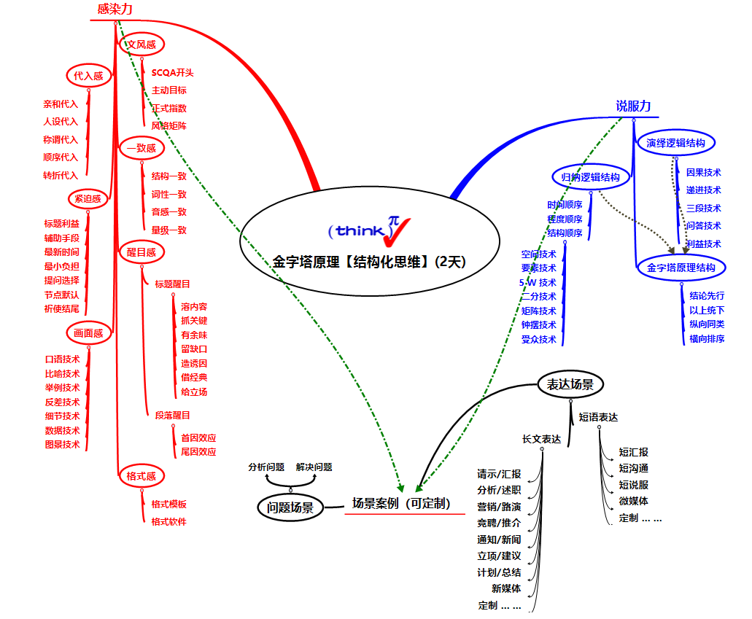

讲师介绍
阁策 老师 政府项目营销与招投标专家
政府项目营销与招投标专家
财政部政府采购评审专家
民航局专业工程评标专家
中国采购与招标网评标专家
商务部机电产品国际招投标评标专家
上海市建设工程评标专家
上海市经信委专项资金、政府采购评审专家
曾任：某IT上市公司丨招投标经理
曾任：锐捷网络科技股份有限公司丨售前工程师
曾任：神州数码（中国）有限公司丨售前技术经理
曾任：汉柏科技有限公司丨高级行业解决方案咨询顾问

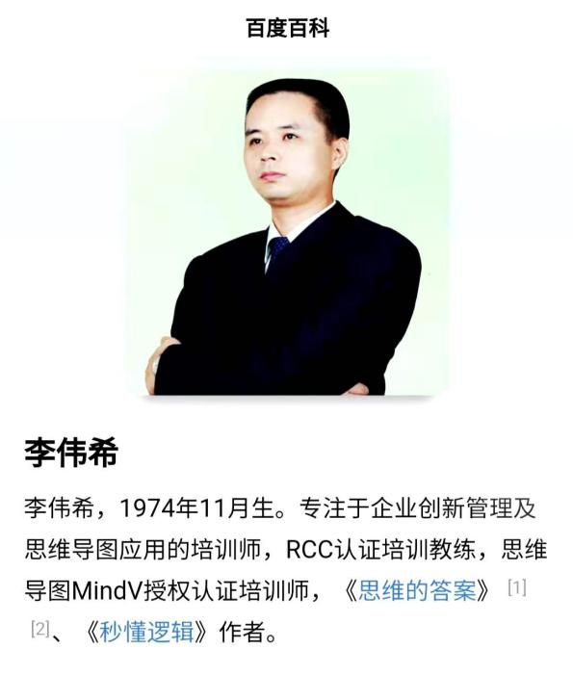
讲师介绍
华南理工大学MBA
新浪微博签约自媒体
思维导图MindV首席培训师
thinkπ思维π魔方© 版权所有人

【著作出版】
2014年：《思维的答案》
2016年：《秒懂逻辑》

【从业经历】
1997-2009：企业历练12年，
2010-2022：思维培训13年。
专注于“thinkπ思维π魔方© ”
版权课程的思维训练。

【工作背景】
知名企业：深圳创维《创维多媒体》主编
1997.9进入深圳创维，前期负责内刊文字撰稿，中期负责内刊创意审稿，后期负责内刊主编策划与创维互联网媒体频道（新浪、和讯、搜狐）的CIS品牌策划。期间本人获深圳内刊策划奖2次；连续4年评为创维金牌内训师，票选为和讯商学院核心讲师；主编策划的《创维多媒体》（现《创维视窗》）入列深圳企业内刊TOP 3。

世界500强：当纳利RRD（中国）企划中心总监
2003.2进入世界500强当纳利RRD（中国），当纳利RRD作为全世界超一流的包装印刷品服务商，本人担任企划中心总监，带领团队为客户提供立体品牌策划和盒型设计创意，成功主导参与过：微软（Windows ME）、国窖1573（你能品到的历史：国窖1573）、麦当劳（I'm lovin' it）、白沙（鹤舞白沙，我心飞翔）、人头马XO（人头马一开，好事自然来）、SK-Ⅱ（爱不释手）、黄山（一品黄山，天高云淡）、Paris欧莱雅（你值得拥有）……的品牌策划和设计创意，获4A中国区策划大奖3次。作为亚太区路演大使，为各种客户宣讲路演过100场以上的包装创意和品牌策划。

【受训背景】
本人喜欢看书，年均看书超过50本，累计看书超过1000本。
同时：不止MBA教育，尤其在世界500强 当纳利RRD（中国）工作期间，赴香港、新加坡、日本、德国受训过麦肯锡逻辑、思维导图、OKR工作法、6顶思考帽、7个习惯、皮亚杰教育心理学、第一性原理、精益6σ、8D流程、阿米巴经营、SGS全标准、iF红点创意、UI交互、TRIZ、靳埭强美学、敏捷设计、4A创新...著名企业管理课程，自我萃取，并教学相长。
【专业影响】
不止出版《思维的答案》、《秒懂逻辑》2本纸质书，经多年笔耕经营，截止2022年,互联网影响力如下：
1.新浪微博/博客【@思维派李伟希】, 原创长文章165篇,访客82.4万；
2.微信公众号【全脑思维】,原创文章50篇,关注量1.8万；
3.微信视频号【@思维派李伟希】,原创视频72条, 浏览量超320万。

联系方式：中企联企业培训网
咨询电话：010-62885261
联 系 人：潘洪利 13051501222
电子邮箱：phL568@163.com
网 址：www.zqLpx.com

报名回执

单位名称
发票抬头
公司地址
联系人 |  | 电话 |  |  | 手机
职务 |  | 传真 |  |  | E-mail
参会人数： 人 |  | 参会费用： 元 |  |  | 付款方式：□课前转帐 □现金
酒店预订委托 |  | □是 标双 间 标单 间
参加  学员  名单 | 姓名 | 职务 |  | 手 机 | E-mail

